«Energo University
after Gumarbek Daukeyev»
«Автоматтандыру және ақпараттық технологиялар» институты
«IT-инженерия» кафедрасы



«Технологии Web-программирования» пәні бойынша

Зертханалық жұмыс №4
ЕСЕБІ

Тақырыбы: Python программалау тілінде тізімдер. Бір
өлшемді массивтер

Орындаған:Қайролла Ақниет ВТиПОк-25-1а тобы
(студенттің аты-жөні, тобы)

Тексерген: аға оқытушы Тұрысбек Ж.
( ғылыми дәрежесі, атағы, аты-жөні)

_______ ________________ «____» ________________2026 ж.
(баға) (қолы)

Алматы 2026

A 1)Нұсқа 5

Берілгені: Бір белгінің көршілері
Сандар тізімі берілген. Егер онда бір белгінің екі іргелес элементі болса,
сол сандарды шығарыңыз. Егер бір белгінің көрші элементтері болмаса, ештеңе
шығармаңыз. Егер бірнеше көрші жұп болса-бірінші жұпты алыңыз.
Кіріс деректері
Сандар тізімі енгізіледі. Тізімнің барлық сандары бір жолда.
Шығыс деректер

Тапсырмаға жауап беріңіз.
Мысалдар
кіріс деректері
-1 2 3 -1 -2
Шығыс деректер
2 3

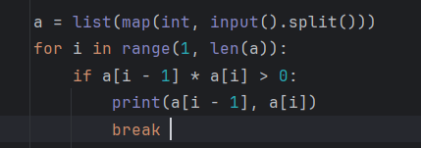

Шешуі:
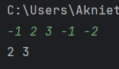

Схема:
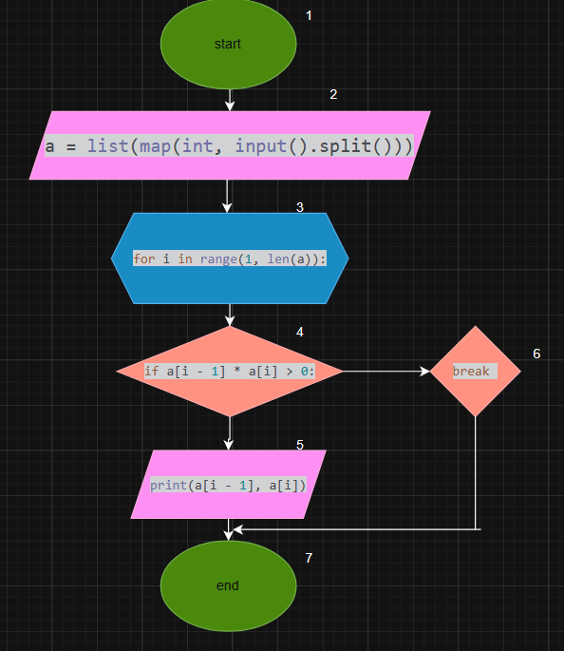

A 1)Нұсқа 10

№ 10 тапсырма. Ең кіші тақ
Тізімнің ең кіші тақ элементінің мәнін көрсетіңіз, ал егер тізімде тақ
элементтер болмаса, 0 санын шығарыңыз.
Кіріс деректері
Сандар тізімі енгізіледі. Тізімнің барлық сандары бір жолда.
Шығыс деректер
Тапсырмаға жауап беріңіз.
Мысалдар
кіріс деректері
0 1 2 3 4
Шығыс деректер
1
кіріс деректері
2 4 6 8 10
Шығыс деректер
0

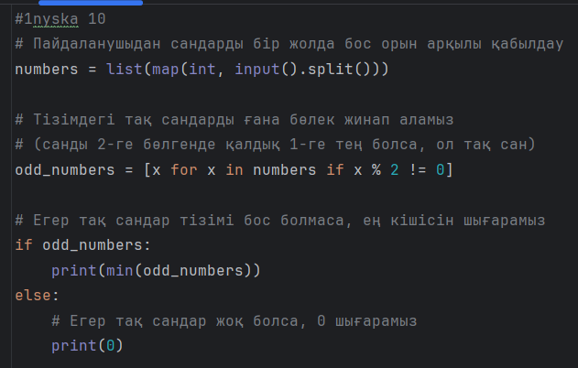

Шешуі:
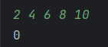

Схема:
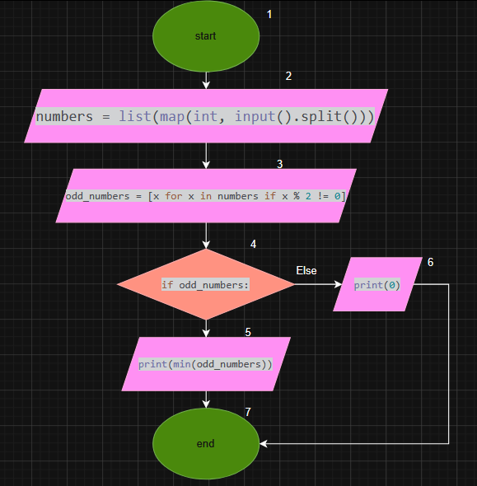

B 2)Нұсқа 5
Бір өлшемді массив
Берілгені:
5. Пайдаланушы енгізген санды массив ішінен іздеп табу, индексін экранға
шығару керек (Массив кездейсоқ сандармен толтырылсын!).

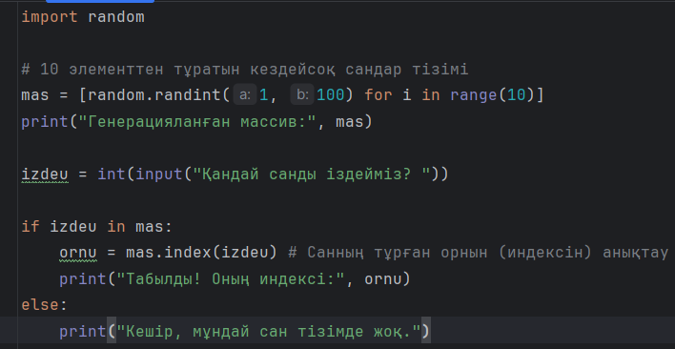

Шешуі:

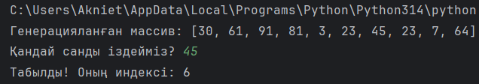

Схема:
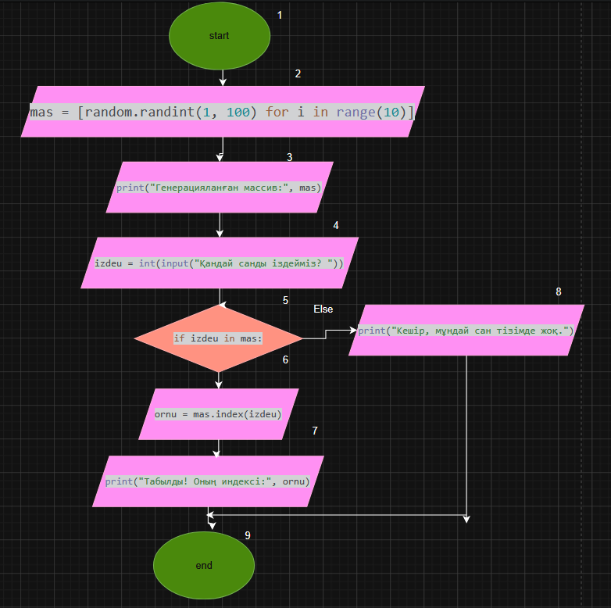

B 2)Нұсқа 10
Бір өлшемді массив
Берілгені:
10. Пайдаланушы енгізген индекске дейінгі элементтердің қосындысын,
индекстен кейінгі элементтердің қосындысын шығару керек.
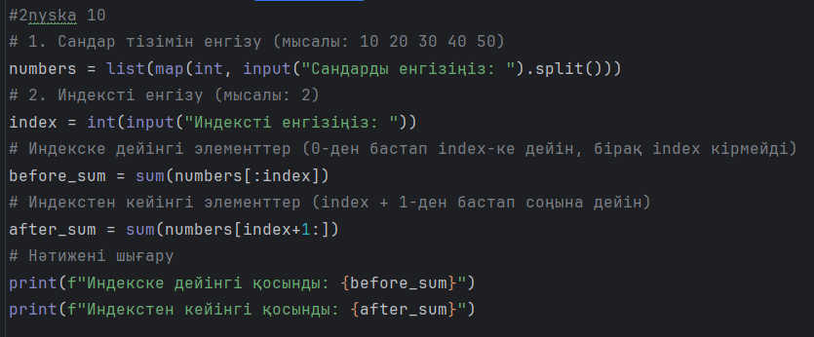

Шешуі:

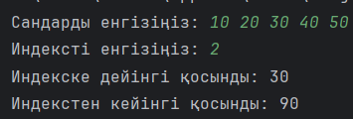

Схема:
